DYNED’DE HANGİ TUŞA? NE KADAR TIKLAMALI?
NASIL İYİ PUAN ALMALI?

DynEd çalışırken yapılan en büyük hata yanlış çalışma yöntemlerini kullanmaktır. Saatlerce çalışsak dahi notumuz hep eksilerde gezinecektir.Peki, nedir bu yanlış çalışma yöntemi. Bu sistemle ilk tanışan hem herkes konuların yüzdelerini biran önce arttıralım diye uğraşıyor. Fakat önemli olan bu değil. Doğru şekilde çalışmalı ve programın kontrol panelindeki tuşları orantılı olarak tıklamalıyız.

Örneğin;FIRST ENGLISH‘te1.ünitenin LISTENING kısmındaPART 1’i tıklayıp çalışmaya başladık.İlk duyduğumuz cümle This is Ana.Buradan sonrasını resmimizden takip edelim.
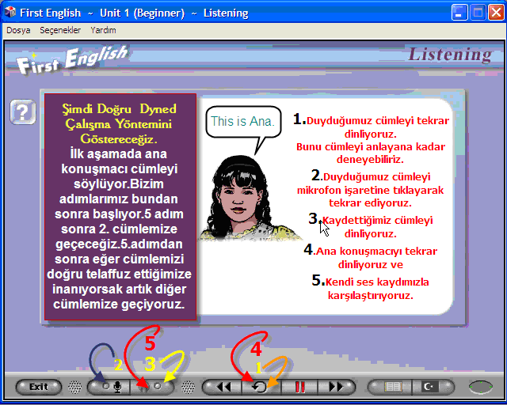v

Unutmayınız ki! Tuşlar arasında orantısal bir ilişki var. Yani duyduğunuz cümleleri tekrar etmediğinizde, ses kaydınızı yapmadığınızda, sesinizi dinlemediğinizde, karşılaştırma yapmadığınızda, bunları düzensiz yaptığınızda veya birini diğerine göre çok yaptığınızda puanınızda düşüş olur. Örneğin, bir gün 7-8 saat çalışıp diğer günler çalışmayan bir öğrenci veya cümleyi 60 kere tekrar edip, 10 kere ses kaydı yapan ve hiç karşılaştırma yapmayan bir öğrenci yanlış çalışıyor demektir. Doğru olan ise tüm bunları orantılı ve yukarıda gördüğünüz resimdeki sırayla yapmaktır.

